Olélé  Olélé Moliba Makasi (bis)  Moka Na Yé  Moka Na Yé Moka Moka Kasa-i (bis)  (on peut rajouter « Luka ! » ou « Moka ! » en fin de phrases)  EèO èè èèO / Benguela Aya (bis)  Benguela a Oya/ Yakara a Oya/ Konguidja a Oya (bis)  Traduction :  Olélé ! Le courant est très fort (« Ramez ! ») /  Son pays, Son pays, c'est le Kasaï  Eeo, Ee Eeo, Que vienne Benguela !  Benguela Viens ! Le courageux Viens, Le généreux Viens ! | Un grand cerf  Dans sa maison un grand cerf,  Regardait par la fenêtre,  Un lapin venir au loin,  Et frapper ainsi.  Cerf, cerf, ouvre moi,  Ou le chasseur me tuera,  Lapin lapin entre et viens,  Me serrer la main.  Alors le lapin entra  Et le chasseur s’en alla  Le cerf lui fit un bon dîner  Carottes et navets.  Cerf, cerf, grand Merci,  Tu es mon meilleur ami  Et le lapin réjoui  S’en alla chez lui.
GENS DE LA VILLE  ( Canon)  Gens de la ville qui ne dormez guère  Gens de la ville qui ne dormez pas  C’est à cause des rats, des rats  que vous ne dormez guère  C’est à cause des rats, des rats  que vous ne dormez pas  C’est les rats,  C’est les rats. | Mon petit lapin  Mon petit lapin  s'est sauvé dans le jardin  cherchez-moi coucou, coucou  Je suis caché sous un chou  Remuant son nez  il se moque du fermier  cherchez-moi coucou, coucou  Je suis caché sous un chou  Tisant ses moustaches  le fermier passe et repasse  mais ne trouve rien du tout  le lapin mange le chou.
La mère Michèle  (sur le rythme de We Will Rock You)  C'est la mère Michèle qui a perdu son chat,  Qui crie par la fenêtre à qui le lui rendra.  C'est le père Lustucru qui lui a répondu :  - Allez, la mère Michèle, votre chat n'est pas perdu !  Vous êtes assise dessus ! Dessus !  Vous êtes assise dessus ! Dessus ! | La maman des poissons de Boby Lapointe  Si l'on ne voit pas pleurer les poissons  Qui sont dans l'eau profonde  C'est que jamais quand ils sont polissons  Leur maman ne les gronde  Quand ils s'oublient à faire pipi au lit  Ou bien sur leurs chaussettes  Ou à cracher comme des pas polis  Elle reste muette  La maman des poissons, elle est bien gentille !  Elle ne leur fait jamais la vie  Ne leur fait jamais de tartines  Ils mangent quand ils ont envie  Et quand ça a dîné, ça r'dîne  La maman des poissons, elle a l'oeil tout rond  On ne la voit jamais froncer les sourcils  Ses petits l'aiment bien, elle est bien gentille  Et moi, je l'aime bien avec du citron  La maman des poissons, elle est bien gentille !
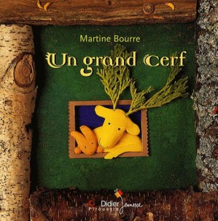 | 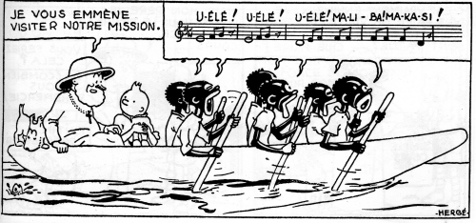
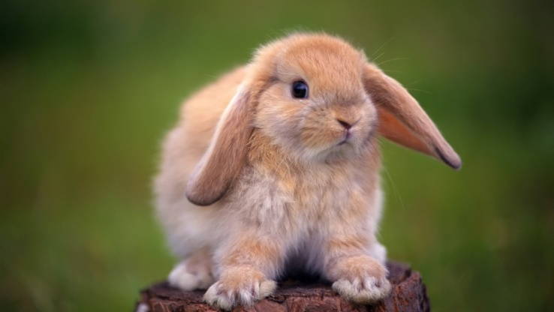 | 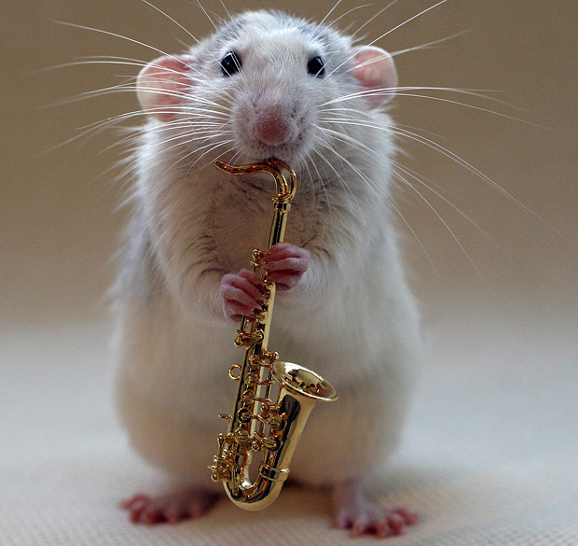
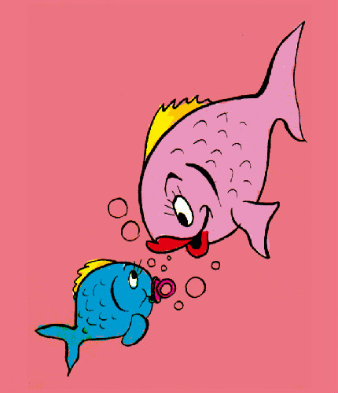 | 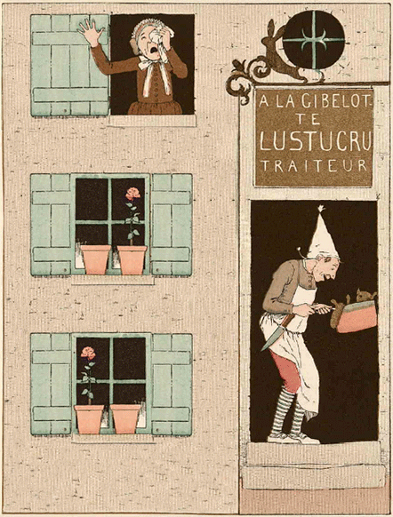
Un crocodile s'en allant à la guerre  Un crocodile s'en allant à la guerre, disait adieu à ses petits enfants  traînant sa queue, sa queue dans la poussière  il s'en allait combattre les éléphants  Ah les crocrocro, les crocrocro, les crocodiles  sur les bords du Nil ont disparus n'en parlons plus (2x)  Il fredonnait une marche militaire,  Dont il mâchait les mots à grosses dents,  Quand il ouvrait la gueule tout entière  On croyait voir ses ennemis dedans  Ah les crocrocro, les crocrocro, les crocodiles…  Il agitait sa grand' queue à l'arrière  Comm' s'il était d'avance triomphant  Les animaux devant sa mine altière  Dans les forêts s'enfuyaient tout tremblants  Ah les crocrocro, les crocrocro, les crocodiles…  Un éléphant parut et sur la terre, se prépara un combat de géants  Mais près de là, courait une rivière, le crocodil' s'y jeta subitement  Ah les crocrocro, les crocrocro, les crocodiles…  sur les bords du Nil ils sont partis tout est fini | Il en faut peu pour être heureux,  Vraiment très peu pour être heureux  Il faut se satisfaire du nécessaire,  Un peu d'eau fraîche et de verdure  Que nous prodigue la nature, Quelques rayons de miel et de soleil.  Je dors d'ordinaire sous les frondaisons,  Et toute la jungle est ma maison  Toutes les abeilles de la forêt,  Butinent pour moi dans les bosquets  Et quand je retourne un gros caillou,  Je sais trouver des fourmis dessous.  - Essaye c'est bon, c'est doux, oh!  Il en faut vraiment peu, Très peu pour être heureux !  Pour être heureux.  Il en faut peu pour être heureux,  Vraiment très peu pour être heureux  Chassez de votre esprit tous vos soucis, Prenez la vie du bon côté  Riez, sautez, dansez, chantez, Et vous serez un ours très bien léché  -Waouh !  Et vous serez un ours très bien léché.  Youpi !
La patrouille des éléphants  - Une, Deux , Une, Deux  - Compagnie ... en mesure !  La patrouille des éléphants  S'achemine pesamment  La trompe en avant,  Les oreilles au vent, …PPPRRRt  Et circule militair'ment , Et circule militair'ment  - Une, Deux , Une, Deux  Deux par deux  Ou trois par trois  On écrase du petit bois  On abîme tout  Inutilement …PPPRRR  Et circule militair'ment  On circule militair'ment | Alouette, gentille alouette,  AAAAAh ! Ah,Ah,Ah,Ah  Alouette, gentille alouette, alouette, je te plumerai  Je te plumerai la tête, je te plumerai la tête  Et la tête, et la tête  Alouette, alouette, AAAAAh ! Ah,Ah,Ah,Ah  Alouette, gentille alouette, alouette, je te plumerai  Je te plumerai le bec, je te plumerai le bec  Et le bec, et le bec / Et la tête, et la tête  Alouette, alouette, AAAAAh ! Ah,Ah,Ah,Ah  Alouette, gentille alouette, alouette, je te plumerai  Je te plumerai les yeux, je te plumerai les yeux  Et les yeux, et les yeux / Et le bec, et le bec / Et la tête, et la tête  Alouette, alouette, AAAAAh ! Ah,Ah,Ah,Ah ….  …
Petite poule grise  L'était une p'tit' poule grise,  Qu'allait pondre dans l'église.  Pondait un p'tit coco pour l'enfant s'il dort bientôt.  L'était une p'tit' poule noire,  Qu'allait pondre dans l'armoire.  L'était une p'tit' poule blanche,  Qu'allait pondre dans la grange.  L'était une p'tit' poule rousse,  Qu'allait pondre dans la mousse. | La boîte à outils de papa  Dans la boîte à outils de papa il y a :  un marteau qui fait comme ça boum boum boum  Dans la boîte à outils de papa il y a :  un tournevis qui fait comme ça cri cri cri  Dans la boîte à outils de papa il y a :  une scie qui fait comme ça si si si  Dans la boîte à outils de papa il y a :  des pinces qui font comme ça clac clac clac  Dans la boîte à outils de papa il y a tout ça  Réenumérer les objets sons
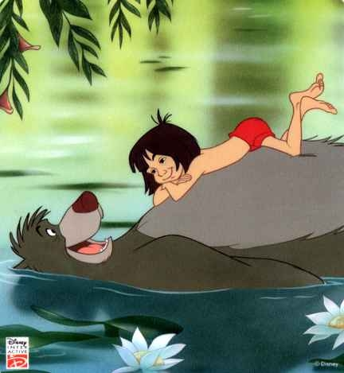 | 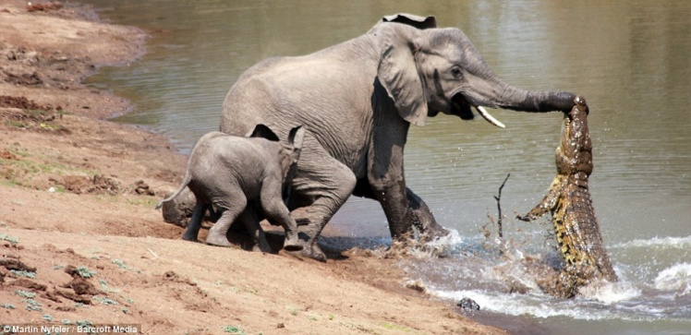
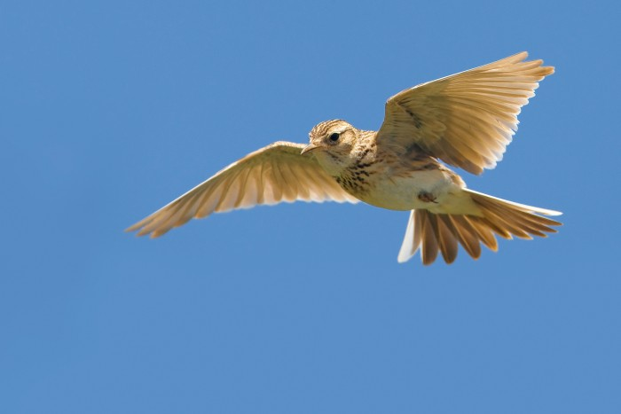 | 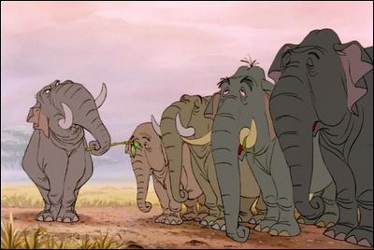
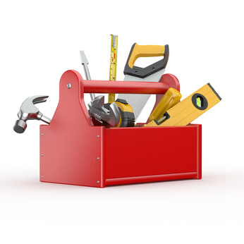 | 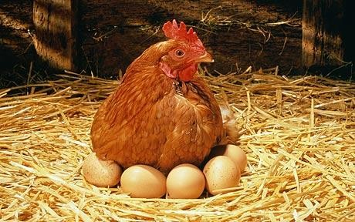
Dans mon pays d’Espagne  Dans mon pays d’Espagne, Olé ! (Bis)  y a un soleil com’ça, y a un soleil com’ça  Dans mon pays d’Espagne, Olé ! (Bis)  Y’a un soleil com’ça, et y’a la mer com’ça,  Dans mon pays d’Espagne, Olé ! (Bis)  …  des taureaux, des guitaristes,  des castagnettes, des paëllas, des tapas… | Pomm’ de Reinette  Pomm’ de reinette Et pomme d’api  (poings tantôt dessus, tantôt dessous)  Tapis, tapis rouge  Pomm’ de reinette Et pomm’ d’api  Tapis, tapis gris  (A gris: frapper des mains)  Caches tes mains derrière ton dos  Ou j’te donnes 3 coups d’ marteau !  1, 2, 3 .
Gugus avec son violon  C’est gugus avec son violon  Qui fait danser les filles (bis)  C’est gugus avec son violon  Qui fait danser les filles et les garçons  Mon papa ne veut pas que je danse, que je danse,  Mon papa ne veut pas que je danse la polka  Il dira c’qu’il voudra, moi je danse, moi je danse  Il dira c’qu’il voudra, moi je danse la polka | Les canards au bord de l’eau  Un petit canard au bord de l’eau  Il est si beau (Bis)  Un petit canard au bord de l’eau  Il est si beau  Qu’il est tombé dans l’eau  Plouf !  Deux petits canards au bord de l’eau  Ils sont si beaux…
Meunier, tu dors  1) Meunier, tu dors,  Ton moulin, ton moulin va trop vite  Meunier, tu dors,  Ton moulin, ton moulin va trop fort.  2) Meunier , tu dors,  Et le vent, et le vent, le vent souffle,  Meunier, tu dors,  Et le vent souffle fort.  3) Meunier, entends  Le tic tac, le tic-tac qui t’éveille,  Meunier, entends  Le tic tac, le tic-tac qui t’attend.  1) | Une fourmi m’a piqué la main  Une fourmi m’a piqué la main,  Oh ! la coquine, ho ! la coquine !  Une fourmi m’a piqué la main,  Oh la coquine, elle avait faim !
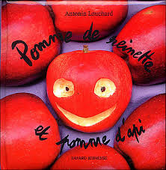 | 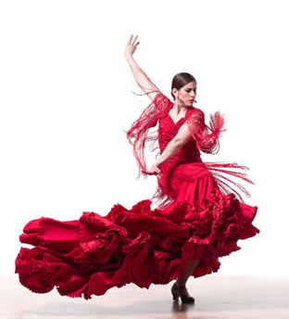
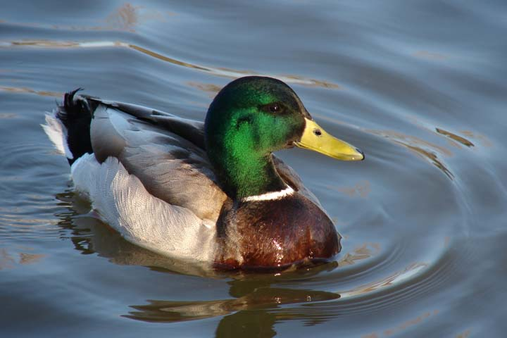 | 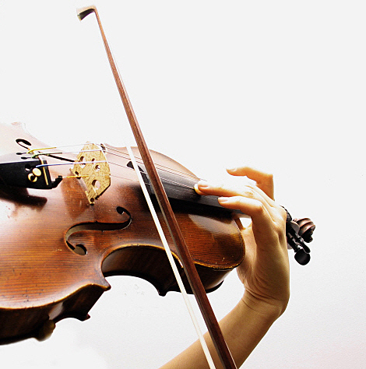
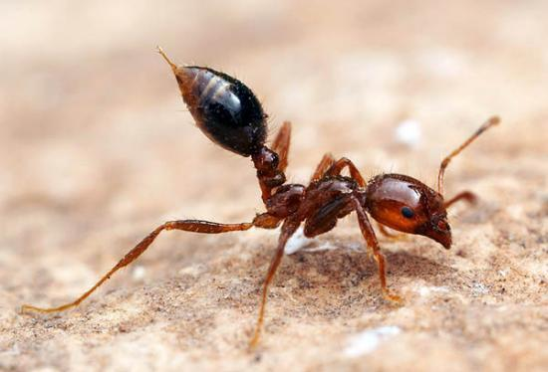 | 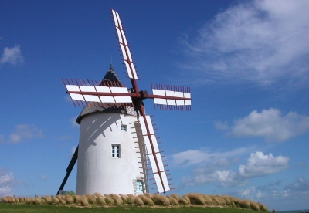
L'hippopotame  L'autre jour l'hippopotame,  S'en allait se promener,  Il rencontra une dame,  Qui eu l’air toute l'air étonnée.  Il lui dit : « Bonjour madame,  Je ne faisais que passer,  Gardez donc tout votre calme,  Car j'ai bien pris mon déjeuner ! »  « Hip-po-po hip-po-po-tame »,  Se mit elle à bégayer  « Hip-po-po hip-po-po-tame  J'ai eu peur d'être mangée ! » | Le grand géant et le petit nain  Ah, qu’il était grand le grand géant de la montagne  Ah, qu’il était grand le grand géant qu’il est méchant  Ah, qu’il est petit le petit nain de la montagne  Ah, qu’il est petit le petit nain qu’il est gentil  Je vais le manger dit le géant de la montagne  Je vais le manger afin de m’en débarrasser  Où vais-je me cacher dit le p’tit nain de la montagne  Où vais-je me cacher peut-être bien sous un rocher  Où est-il passé dit le géant de la montagne  Où est-il passé je n’le vois plus je l’ai perdu  Là sous ton talon dit le p’tit nain de la montagne  Là sous ton talon je glisserai un p’tit bâton  Et boum il est tombé le grand géant de la montagne  Et boum il est tombé le grand géant peut plus s’relever  Autour du géant danse le p’tit nain de la montagne  Autour du géant danse le p’tit nain qu’il est content
Mon pyjama  Le haut, le bas, J’sais pas, j’sais pas,  Le haut, le bas, Quel est le haut, le bas d’mon pyjama.  L’envers l’endroit, J’sais pas, j’sais pas,  L’envers, l’endroit, Si c’est à l’envers ou à l’endroit.  Mais où est donc l’étiquette, Où est-elle, je n’la vois pas,  Je n’sais plus où mettre la tête, A l’ envers ou à l’endroit. (bis)  Le haut, le bas, J’sais pas, j’sais pas,  Le haut, le bas , Quel est le haut, le bas d’mon pyjama.  L’envers l’endroit, J’sais pas, j’sais pas,  L’envers, l’endroit, Si c’est à l’envers ou à l’endroit.  Mais où est donc l’étiquette, Où est-elle, je n’la vois pas,  Je n’sais plus où mettre la tête, A l’ envers ou à l’endroit.  Mais où est donc l’étiquette, Où est-elle, je n’la vois pas,  Et si tout ça continue, J’crois bien que j’vais dormir tout nu ! | Une poule sur un mur  Une poule sur un mur  Qui picore du pain dur,  Picoti, picota  Lève la queue … et puis s'en va !
Petit escargot  Petit escargot  Porte sur son dos  Sa maisonnette.  Aussitôt qu'il pleut  Il est tout heureux  Il sort sa tête.  Petit limaçon  N’a pas de maison  Et c’est trop bête.  Aussitôt qu’il pleut  Il est malheureux  Il fait la tête. | Rock and roll des gallinacés  Dans ma basse-cour il y a  Des poules des dindons des oies,  Il y a même des canards  Qui barbotent dans la mare !  Ça fait Cot, cot, cot codec,  Ça fait Cot, cot, cot codec,  Ça fait Cot, cot, cot codec,  C’est le Rock and roll des gallinacés !  YEAAAH !!!
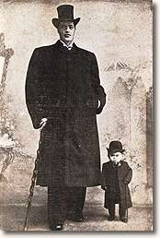 | 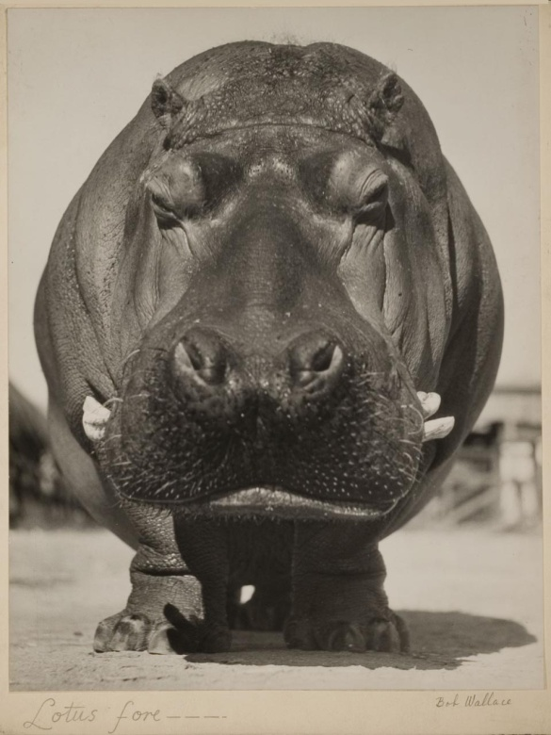
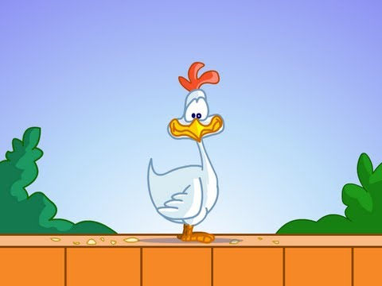 | 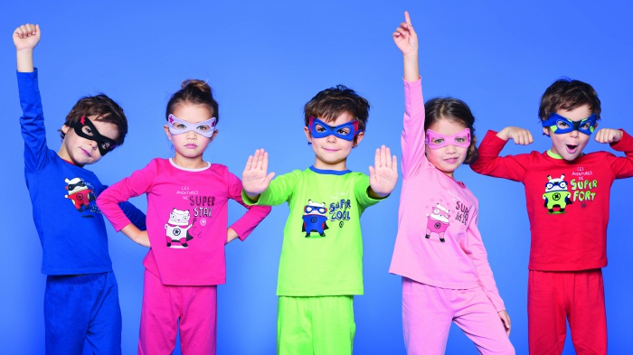
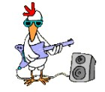 | 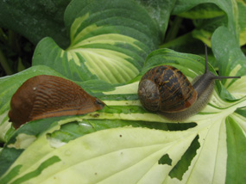
Un crabe  Un crabe souviens-toi  ça marche, ça marche  Un crabe souviens-toi  ça marche de guingois.  Un crabe méfie-toi  ça pince, ça pince  Un crabe méfie-toi  Fais attention à tes doigts. | Le chien de ma tante
  Le chien de ma tante
  Ouvre le buffet (bruit de porte qui grince)
  La tarte le tente
  Son nez il y met(snif-snif)
  Il lape la soupe (slurp slurp)
  Il crache les choux (crrric)
  Il croque la viande (arrrm)
  Gobe le yaourt !(sliiiiirrrrpp)
LA SOUPE  Je prends une patate  et un petit couteau  Je la pèle, je la gratte  Pour enlever la peau,  J'enlève les œilletons  Et tout ce qui n'est pas bon,  Puis je la découpe en petits, petits morceaux,  Pour faire la soupe, je mets tout dans l'eau!  PLOUF! | Promenons-nous dans les bois  Promenons-nous dans les bois  Pendant que le loup n'y est pas  Si le loup y était… Il nous mangerait  Mais comme il n'y est pas. Il nous mangera pas !  -Loup y es-tu ? M’entends-tu ? Que fais-tu ?  - Je mets ma chemise.  Promenons-nous dans les bois…etc.  -Loup y es-tu ? M’entends-tu ? Que fais-tu ?  - Je mets mes chaussettes.  Promenons-nous dans les bois…etc.  -Loup y es-tu ? Entends-tu ? Que fais-tu ?  - Je mets mes bottes…ET J’ARRIVE !!
J'aime la galette  J'aime la galette  Savez-vous comment ?  Quand elle est bien faite  Avec du beurre dedans  Tralalala lalala lalère  Tralalala lalala lala  J'aime la galette  Savez vous comment ?  Quand elle est bien faite  Avec du sucre dedans  Puis avec de la pâte  Puis avec des oeufs  Puis avec des amandes … | Jean petit qui danse  Jean petit qui danse  Jean petit qui danse  De son doigt il danse  De son doigt il danse  De son doigt, doigt, doigt,  De son doigt, doigt, doigt,  Ainsi danse Jean Petit  Jean petit qui danse  Jean petit qui danse  De sa main il danse  De sa main il danse  De sa main, main, main,  De son doigt, doigt, doigt,  Ainsi danse Jean Petit  …  D’son épaule, de son pied, de ses fesses… etc.  de son doigt, doigt, doigt  D'son épaule il danse...
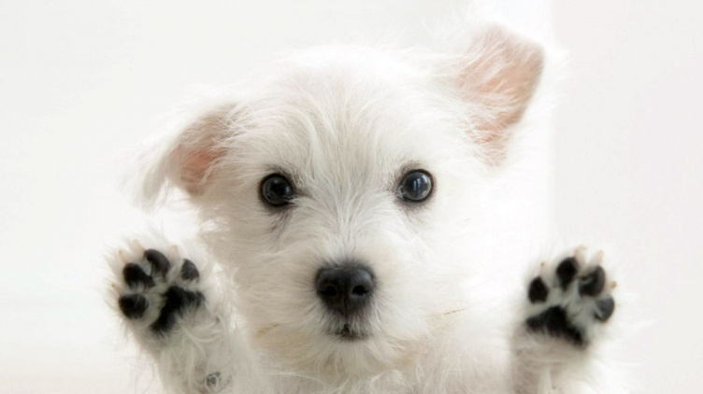 | 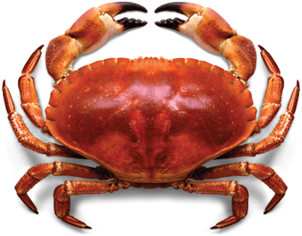
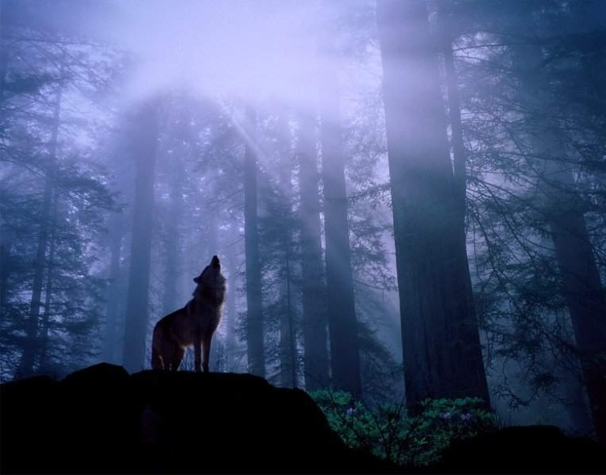 | 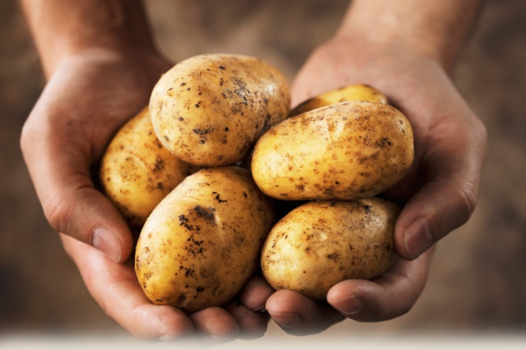
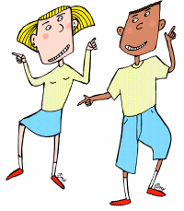 | 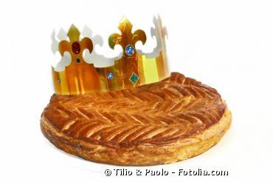
Les capitaines des pompiers  Nous sommes les capitaines des pompiers (pouces dressés)  Marche Avant (+ index dressés)  Marche Arrière (+ majeurs dressés)  Marche Avant (+ annulaires dressés)  Marche Arrière (+auriculaires dressés)  Pin! Pon! Pin! Pon! (ouvrir et fermer les mains)  -Decrescendo avec mains qui reculent (jusqu’aux épaules)  -Crescendo avec mains qui ravancent  -Drescendo avec mains qui reculent jusqu’au silence.  Partis ! | Il était une fermière  Il était une fermière  Qui allait au marché  Elle portait sur sa tête  Trois pommes dans un panier  Les pommes faisaient Rouli Roula (bis)  Stop !  Trois pas en avant  Trois pas en arrière  Deux pas sur l'côté  Et deux pas d'l'autre côté…
Pirouette Cacahouète  Il était un petit homme  Pirouette cacahuète  Il était un petit homme  Qui avait une drôle de maison  Qui avait une drôle de maison  Sa maison est en carton ; Les escaliers sont en papier  Le facteur y est monté ; Il s'est cassé le bout du nez  On lui a raccommodé ; Avec du joli fil doré  Le beau fil, il s'est cassé ; Le bout du nez s'est envolé  Un avion à réaction ; A rattrapé le bout du nez  Mon histoire est terminée ;  Messieurs, mesdames applaudissez
  Sur le pont d'avignon
  Sur le pont d'Avignon,
  On y danse, on y danse
  Sur le pont d'Avignon,
  on y danse, tout en rond.
  Les bell's dam's font comm' ça,
  Et puis encor' comm' ça
  Sur le pont d'Avignon,…
  Les beaux messieurs font comm' ça,
  Et puis encor' comm' ça.
  Sur le pont d'Avignon,…
  Les beaux messieurs font comm' ça
  Et puis encor' comm' ça.
  Brousse, brousse,
  J'aime la brousse.
  Brousse, brousse,
  J'aime la brousse
  Et la grande savane.
  Y a des tigres (Grrrr)
  Y a des lions (Roaar)
  Y a des léopards.
BROUSSE  Brousse, brousse, j'aime la brousse,  J'aime la brousse et la jolie savane,  Brousse, brousse, j'aime la brousse,  J'aime la brousse et la jolie savane,  Y'a des tigres, ggrr  y'a des lions, ggrr  y'a des léopards,  J'aime la brousse et la jolie savane.
  Y avait des gros crocodiles
  Y'avait des gros crocodiles
  Et des orang-outans,
  Des affreux reptiles
  Et des jolis moutons blancs.
  Des chats, des rats, des éléphants,
  Il ne manquait personne,
  À part la plus mignonne,
  La jolie p’tite Licorne.
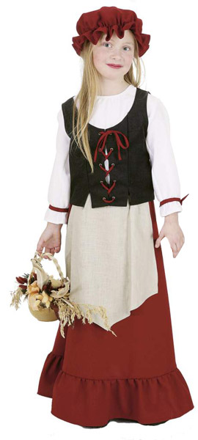 | 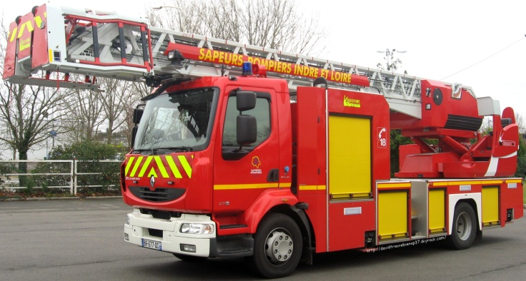
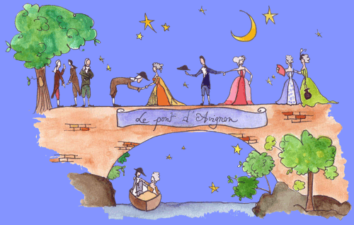 | 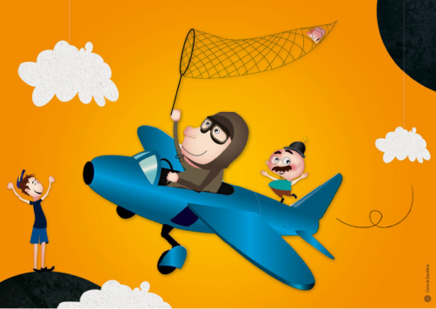
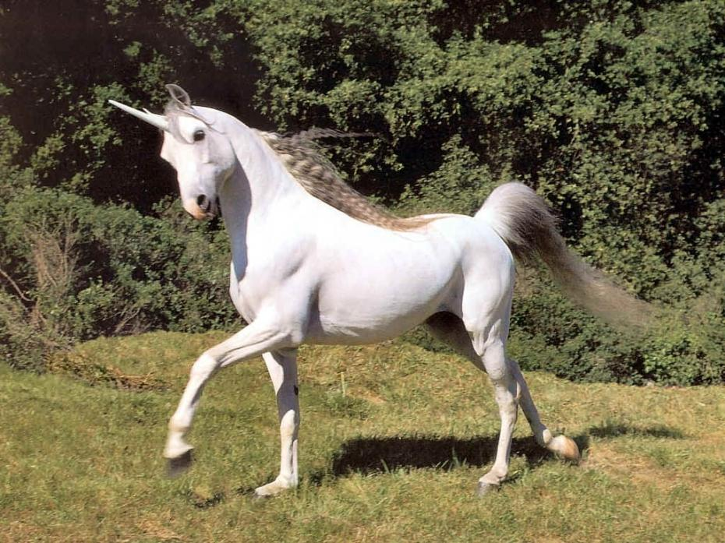 | 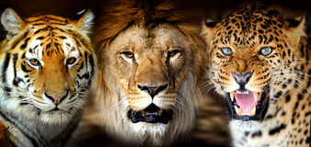
LA CITROUILLE  À l'intérieur d'une citrouille  Vivait un papillon géant  Fort amoureux d'une grenouille  Qui se plaignait d'un mal de dent  Oh la la que j'ai mal aux dents  La coquine, la coquine de dent  Oh la la que j'ai mal aux dents  La coquine, la coquine de dent | Un jour dans sa cabane  Un jour dans sa cabane  Un tout petit petit bonhomme  Jouait de la guitare  Holé olého banjo ho ho!  Zoom bala zoom bala zoom bom bom (3x)  Holé olého banjo ho ho!  Idem avec :  Mangeait une banane  S’endort sur sa paillasse
MILLE PATTES  Que c'est dur pour maman mille pattes  d'apprendre à marcher à tous ses enfants  Les premiers pas d’un bébé mille pattes  sont très importants mais ça prend du temps  Attention !  Pattes en l'air et pattes en bas !  Pattes et pattes et pattes et pattes et pattes à terre  Pattes en l'air et pattes en bas  Pattes et pattes et pattes et pattes et patatras  Quand il faut leur mettr' leurs souliers,  il yen a cinq cents pair' pour chacun,  Quand on pense qu'il faut les lacer,  On attrape des crampes dans les mains. | Les petites grenouilles  Hum Hum (bien droit) font les petites grenouilles  (pouce-index autour des yeux, doigts écartés) (2x)  Mais elles ne font pas (geste du non)  Hum (On ferme les yeux) Hum (On tire la langue)  Haa! (On ouvre les yeux, la bouche et les mains)  On sait que les grenouilles font  (pouce-index autour des yeux, doigts écartés)  Chabadabada, (On fait le geste d'une vague avec une main dans une direction), Chabadabada (puis avec l’autre main dans l’autre direction)  On sait que les grenouilles font  (pouce-index autour des yeux, doigts écartés)  Chabadabada (geste de la vague),  Mais elles ne font pas  Hum (On ferme les yeux) Hum (On tire la langue)  Haa! (On ouvre les yeux et la bouche)
Le chauffeur d’autobus, Tourne le volant (3x)  Le chauffeur d’autobus, Tourne le volant  A travers la ville  Le klaxon de l’autobus fait : « Tut-tut-tut ! » (3x)  Le klaxon de l’autobus fait : « Tut-tut-tut ! »  A travers la ville  Les gens dans l’autobus, Bougent bougent bougent (3fois)  Les gens dans l’autobus, Bougent bougent bougent  A travers la ville  Le bébé dans l’autobus, Pleure, pleure, pleure (3x)  Le bébé dans l’autobus, Pleure, pleure, pleure  A travers la ville  La maman du bébé dit : « Chut, chut, chut » (3x)  La maman du bébé dit : « Chut, chut, chut »  A travers la ville  Le papa du bébé dit : « Ca suffit ! » (3x)  Le papa du bébé dit « Ca suffit ! »  A travers la ville | Dans mon château  Refrain : Dans mon château y a un robot  qui mange du fer et boit de l'eau.  Quand le robot tape des pieds  tout le monde tape des pieds  Refrain  Quand le robot r’mue la tête  tout le monde r’mue la tête  Refrain  Quand le robot saute en l’air  tout le monde saute en l’air  Refrain  Quand le robot frappe des mains  tout le monde frappe des mains…
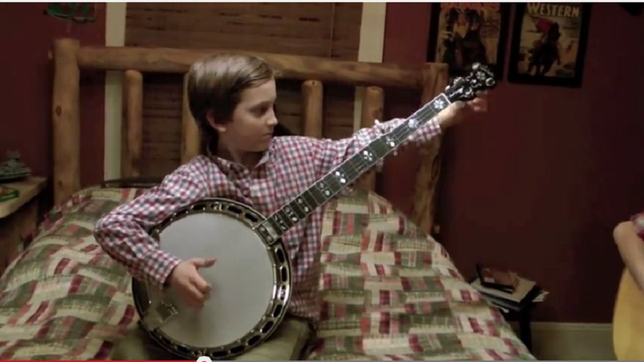 | 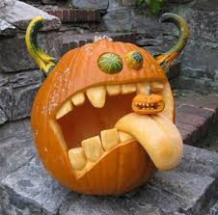
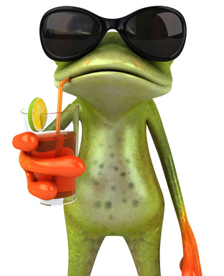 | 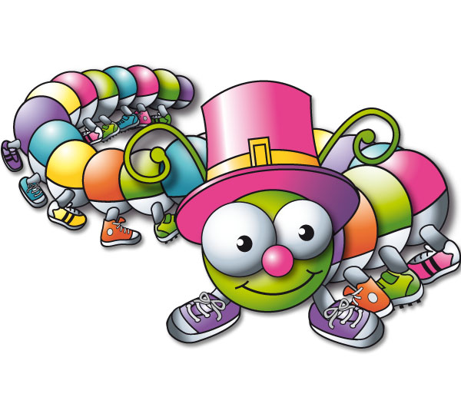
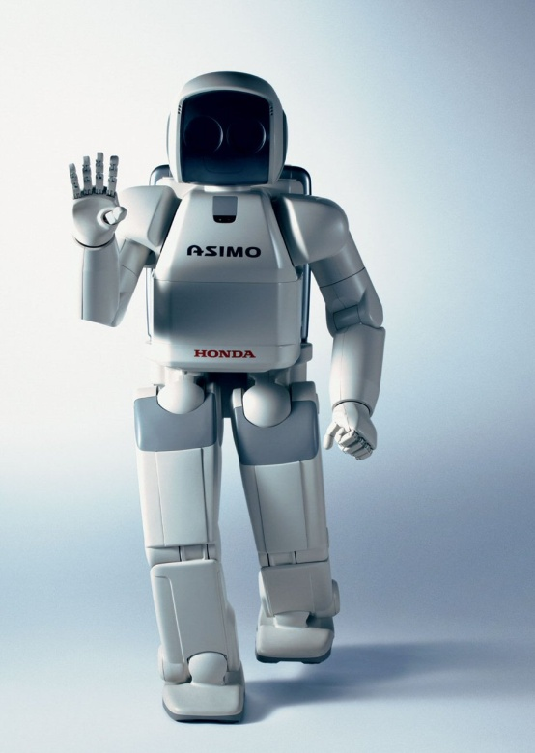 | 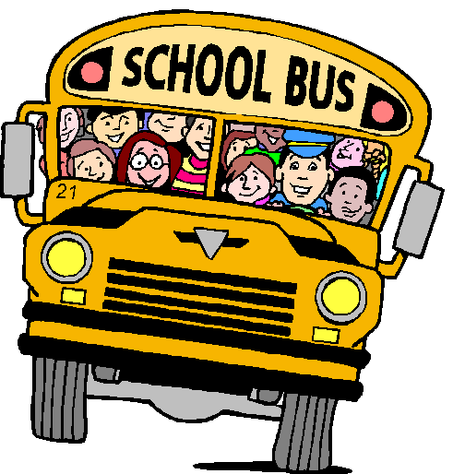
Ah ! tut tut pouet pouet la voilà  La totomobile  Ah ! tut tut pouet pouet la voilà  Qu'est-ce qu'elle fait donc là ?  Jour mémorable  De sa première sortie  Elle est entrée  Dans une boulangerie !  - Dans une boulangerie ?  Refrain  Jour mémorable  De sa deuxième sortie  Elle est entrée  Dans une boucherie !  Le choeur :  - Dans une boucherie ?  Etc… avec Pharmacie, Epicérie… | LES TORTUES  Refrain :  Dans ma rue, y'a des tortues  Des tortues de toutes les couleurs  Dans ma rue, y'a des tortues  Des tortues à moteur.  1  Ell(e)s vont à la queue leu leu  S'agglutin(e)nt devant le feu  Roug(e), roug(e), rien ne boug(e).  Refrain  2  Ell(e)s avancent peu à peu  Et s'arrêt(e)nt devant le feu  Roug(e), roug(e), rien ne boug(e).  Orang(e), orang(e), rien ne les dérang(e).  Refrain  3  Un millimètr(e) et puis deux  Pas moyen d(e) passer le feu  Roug(e), roug(e), rien ne boug(e).  Orang(e), orang(e), rien ne les dérang(e).  Vert, vert, tout va de travers !
J'aim'rais bien Dans ma salle de bain  Faire de la musique (x2)  J'aim'rais bien Dans ma salle de bain  Faire de la musique À la place du bain  Le savon Ferait le violon  Et la savonnette (x2)  Le savon Ferait le violon  Et la savonnette Ferait la clarinette  J'aim'rais bien Au fond de mon lit  Faire de la musique (x2)  J'aim'rais bien Au fond de mon lit  Faire de la musique Pendant toute la nuit  Le mat'las Jouerait la samba  Et la couverture (x2)  Le mat'las Jouerait la samba  Et la couverture Ferait le cha cha cha  J'aim'rais bien Au p'tit déjeuner  Faire de la musique (x2)  J'aim'rais bien Au p'tit déjeuner  Faire de la musique À la place du thé  Les couteaux Joueraient des bongos  Et puis la théière (x2)  Les couteaux Joueraient des bongos  Et puis la théière Danserait l'tango | Epo i taï taï é  Epo i taï taï é  Epo i taï taï épo i tuki tuki  Epo i tuki tuki é  (traditionnel hawaïen)
Un petit poisson en avait assez, De nager, nager, toute la journée  J’connais la mer par cœur, Le bonheur est ailleurs,  Je nage depuis des jours, Je nage depuis toujours  Moi je voudrais des pattes, Pour pouvoir marcher,  Marcher, marcher, toute la journée (bis)  Un petit mouton en avait assez, De marcher, marcher, toute la journée  J’connais le pré par cœur, Le bonheur est ailleurs,  Je marche depuis des jours, Je marche depuis toujours  Moi je voudrais des ailes, Pour pouvoir voler,  Voler, voler, toute la journée (bis)  Un petit oiseau en avait assez, De voler, voler, toute la journée  J’connais le ciel par cœur, Le bonheur est ailleurs,  Je vole depuis des jours, Je vole depuis toujours  Moi j’ voudrais des nageoires, Pour pouvoir nager,  Nager, nager, toute la journée (bis)  Un petit poisson …Etc… | Vent frais, vent du matin,  Vent qui souffle,  Au sommet des grands pins,  Joie du vent qui souffle,  Allons dans le grand…
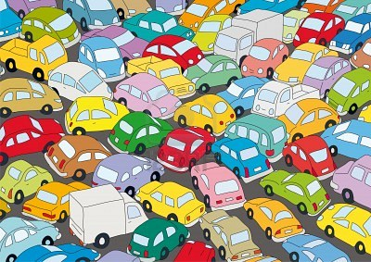 | 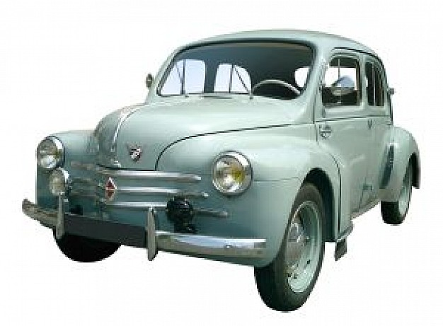
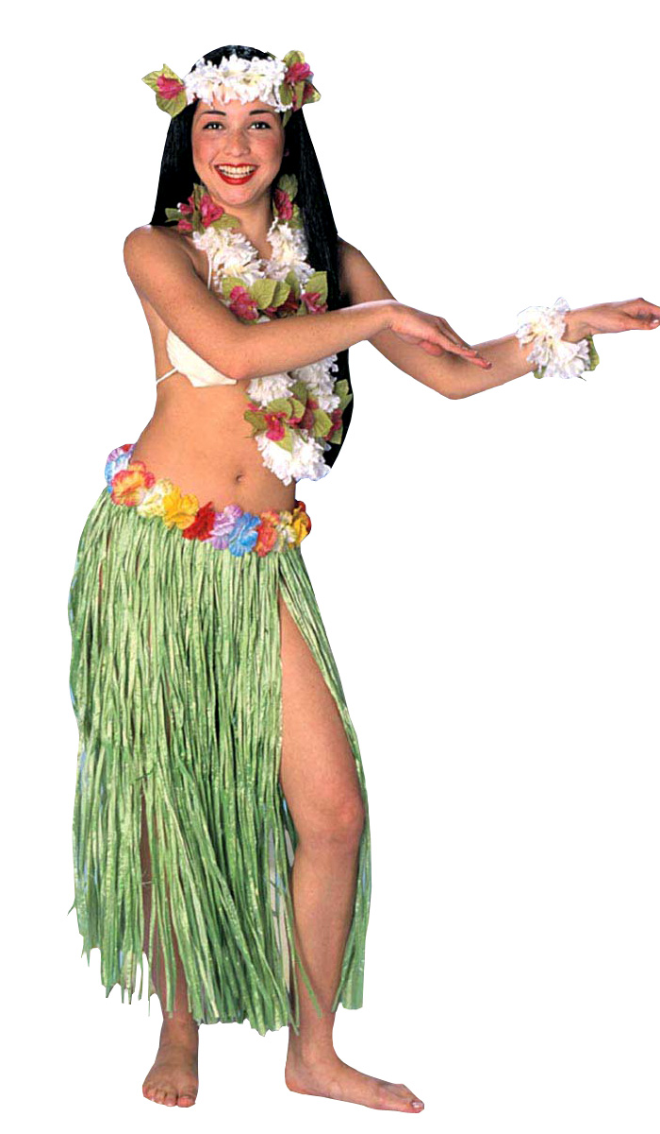 | 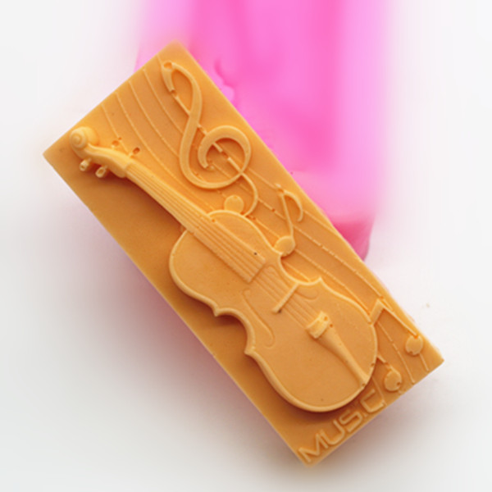
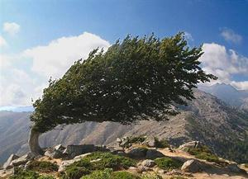 | 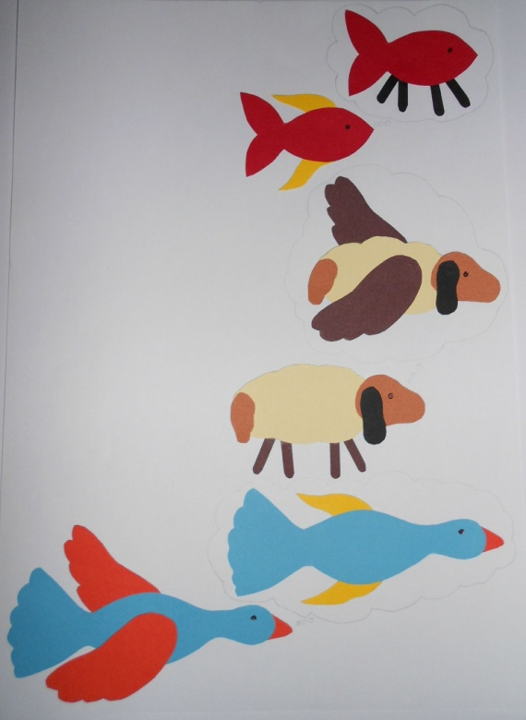
As-tu vu la vache,
La vache aux yeux bleus ?
Toujours à la tâche,
Elle faisait « Meuh ! meuh !»
Avec sa petite queue nature,
Terminée par un plumet,
Elle battait la mesure,
Pendant que les oiseaux chantaient.
Tous les boeufs, tous les boeufs,
Tous les boeufs aimaient la vache.
Mais la vache, mais la vache,
N'en aimait aucun d'eux.
Car elle aimait un taureau, Olé !
Qu'elle avait vu à Bilbao,
A la foire aux bestiaux,
Qu'il était fort, qu'il était beau
C’était un vrai taureau costaud ! Olé !
Elle pleurait la vache, Meuh !
Après son bien aimé, Qui était décédé,
A la coco, à la riri, à la dada,
A la corrida ! Olé !

